НБ РГРТУ

НОВЫЕ ПОСТУПЛЕНИЯ

СЕНТЯБРЬ 2024 г.

Автоматы. Роботы
- 007.52(021)
Л 843
Лукша, С.С.
Разработка программных модулей с использованием фреймворка ROS2 : метод. указ. / Лукша Сергей Сергеевич ; РГРТУ. - Рязань, 2024. - 25с. - б/ц.
Общее количество книг: 16
АНЛ - 3 АУЛ - 10 ФУ - 1 ЧЗ - 2
метод.указ.
МАТЕМАТИКА. ФИЗИКА. ХИМИЯ
- 517.2(021)
З-153
Задачи дифференциального исчисления в технических и экономических приложениях : учеб. пособие / Ципоркова Ксения Андреевна [и др.] ; РГРТУ. - Рязань, 2024. - 112с. - Библиогр.: с.112 (12 назв.). - 120-00.
Общее количество книг: 39
АНЛ - 3 АУЛ - 33 ФУ - 1 ЧЗ - 2
учебная.Рек-но НМС РГРТУ
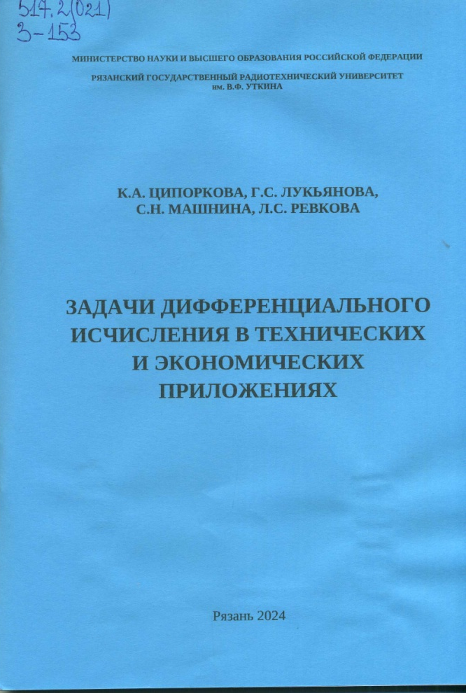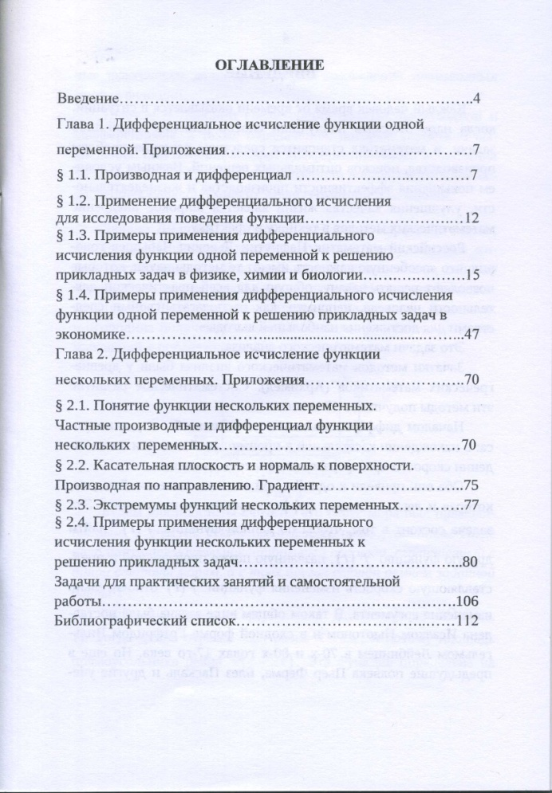
- 519.2(021)
П 189
Паршин, В.С.
Моделирование случайных величин и стационарных процессов : метод. указ. к лаб. работам / Паршин Валерий Степанович, Кулакова Марина Васильевна ; РГРТУ. - Рязань, 2024. - 36с. - Библиогр.: с.36 (6 назв.). - б/ц.
Общее количество книг: 40
АНЛ - 3 АУЛ - 34 ФУ - 1 ЧЗ - 2
метод.указ.
- 519.2(021)
Е 519
Елкина, Н.В.
Математическая статистика : метод. указ. к практ. занятиям. Ч.1 / Елкина Наталья Викторовна, Конюхов Алексей Николаевич ; РГРТУ. - Рязань, 2024. - 40с. - Библиогр.: с.39 (2 назв.). - б/ц.
Общее количество книг: 48
АНЛ - 3 АУЛ - 42 ФУ - 1 ЧЗ - 2
метод.указ.
- 535.1(021)
Э 456
Элементы квантовой оптики : учеб. пособие / Соколов Александр Павлович [и др.] ; РГРТУ. - Рязань, 2024. - 80с. - Библиогр.: с.78-79 (11 назв.). - 80-00.
Общее количество книг: 79
АНЛ - 3 АУЛ - 73 ФУ - 1 ЧЗ - 2
учебная.Рек-но НМС РГРТУ
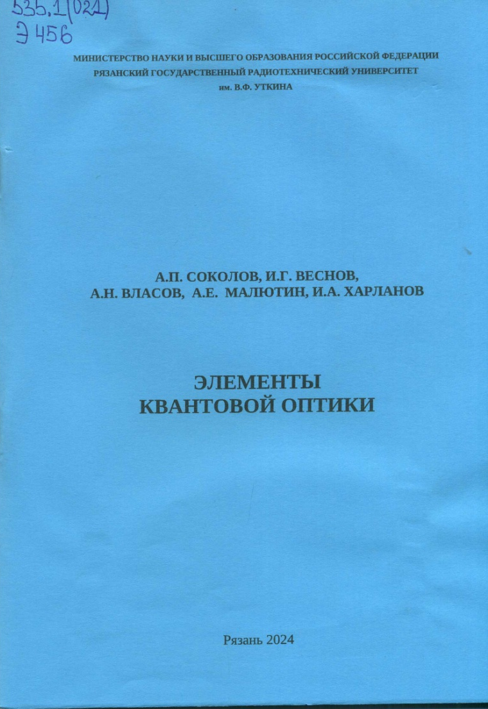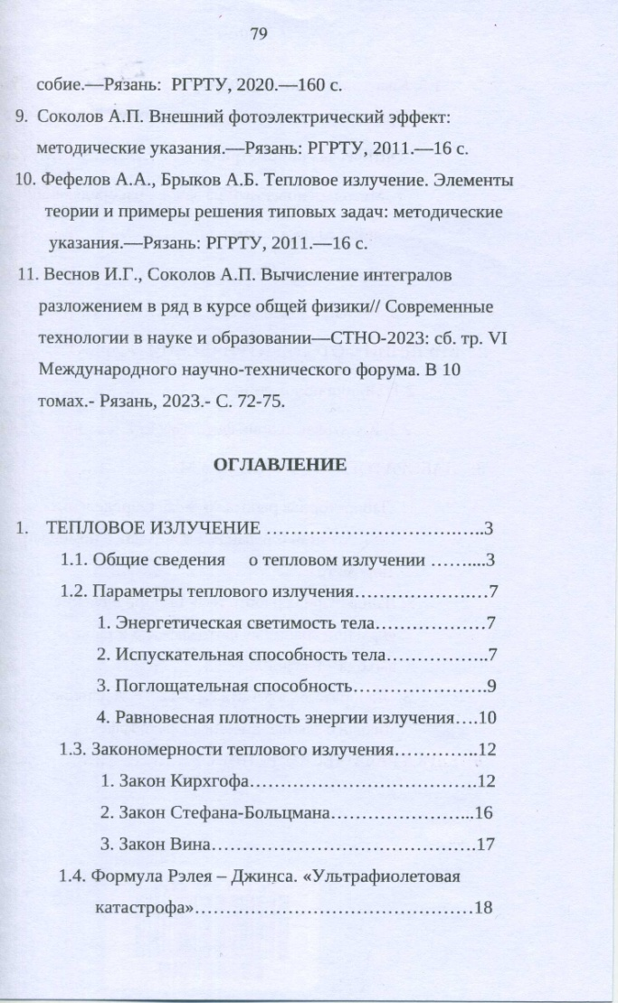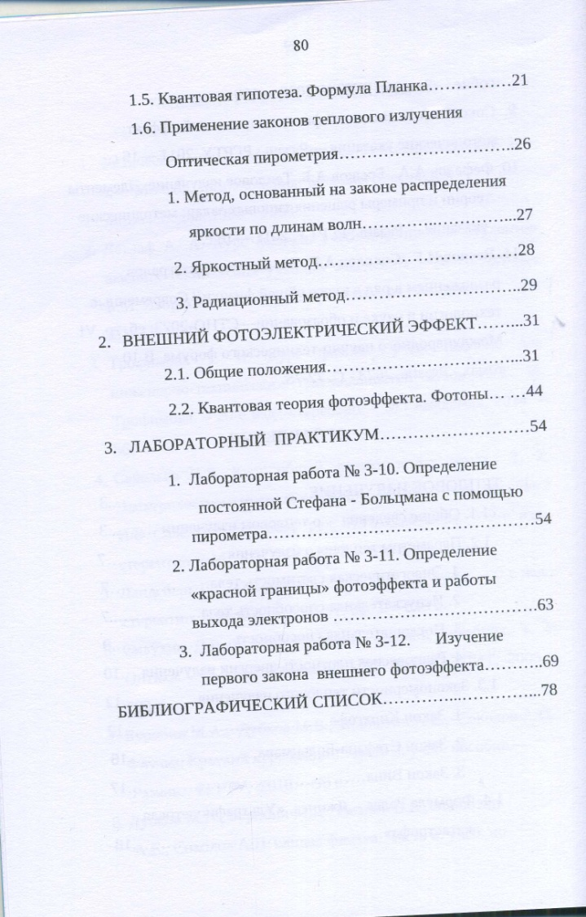
- 537.2(021)
Э 455
Электростатика : учеб. пособие / Буробин Михаил Анатольевич [и др.] ; РГРТУ. - Рязань, 2024. - 80с. - Библиогр.: с.78 (4 назв.). - 80-00.
Общее количество книг: 79
АНЛ - 3 АУЛ - 73 ФУ - 1 ЧЗ - 2
учебная.Рек-но НМС РГРТУ
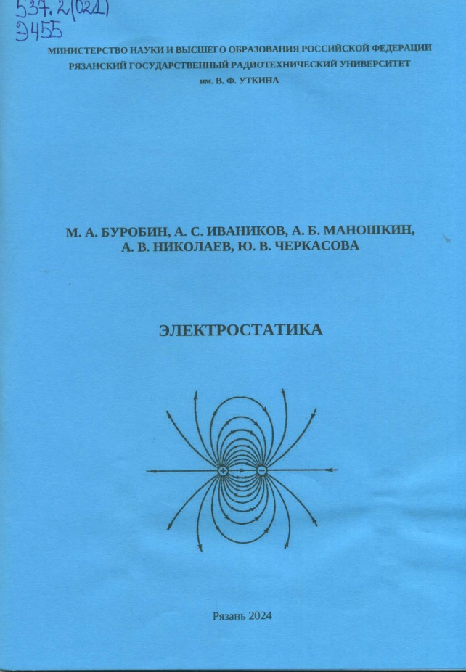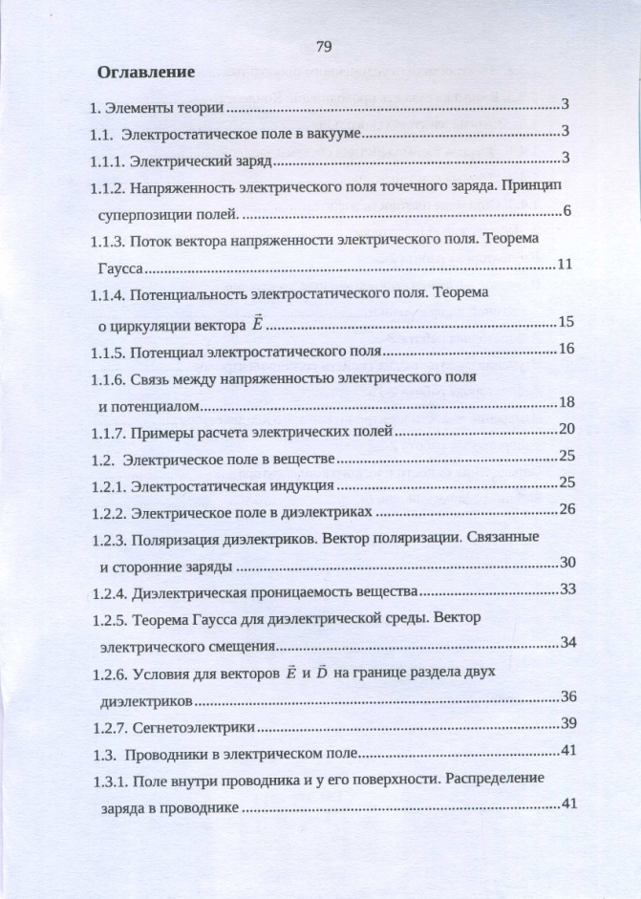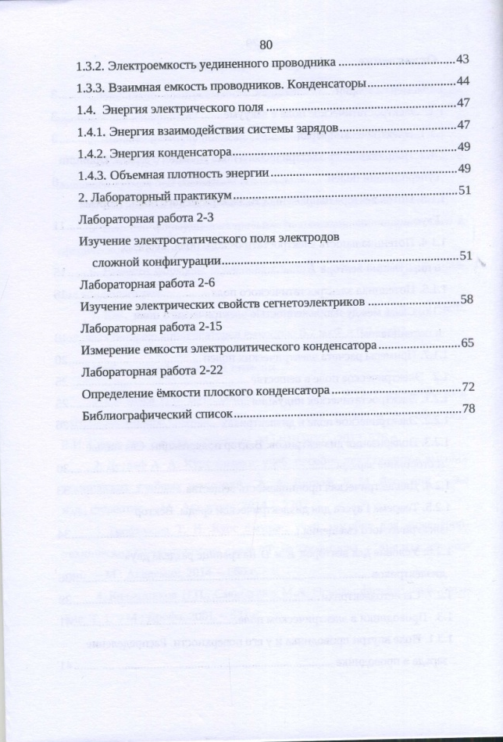
- 541(021)
И 374
Измерение водородного показателя растворов с помощью стеклянных электродов : метод. указ. к лаб. работе / Алпатов Алексей Викторович [и др.] ; РГРТУ. - Рязань, 2024. - 16с. - Библиогр.: с.16 (4 назв.). - б/ц.
Общее количество книг: 24
АНЛ - 3 АУЛ - 18 ФУ - 1 ЧЗ - 2
метод.указ.
ЭЛЕКТРОЭНЕРГЕТИКА
- 621.315.592(021)
Л 641
Литвинов, В.Г.
Изучение свойств структур металл-окисел-полупроводник : метод. указ. к лаб. работе / Литвинов Владимир Георгиевич, Мишустин Владислав Геннадьевич, Холомина Татьяна Андреевна ; РГРТУ. - Рязань, 2024. - 16с. - Библиогр.: с.16 (3 назв.). - б/ц.
Общее количество книг: 40
АНЛ - 3 АУЛ - 34 ФУ - 1 ЧЗ - 2
метод.указ.
- 621.315.592(021)
Л 641
Литвинов, В.Г.
Физика полупроводников : метод. указ. к лаб. работам / Литвинов Владимир Георгиевич, Рыбин Николай Борисович ; РГРТУ. - Рязань, 2024. - 16с. - Библиогр.: с.16 (2 назв.). - б/ц.
Общее количество книг: 16
АНЛ - 3 АУЛ - 10 ФУ - 1 ЧЗ - 2
метод.указ.
- 621.317(021)
Г 725
Гостева, Ю.Л.
Исследование цифрового осциллографа : метод. указ. к лаб. работе №5. Ч.1 / Гостева Юлия Леонидовна, Гуржин Сергей Григорьевич, Шуляков Андрей Валерьевич. - Рязань, 2024. - 16с. - Библиогр.: с.16 (6 назв.). - б/ц.
Общее количество книг: 40
АНЛ - 3 АУЛ - 34 ФУ - 1 ЧЗ - 2
метод.указ.
РАДИОЭЛЕКТРОНИКА
- 621.372(021)
Л 641
Литвинова, В.С.
Основы теории цепей : метод. указ. к расч.-граф. работе / Литвинова Варвара Сергеевна ; РГРТУ. - Рязань, 2024. - 28с.; прил. - Библиогр.: с.28 (4 назв.). - б/ц.
Общее количество книг: 40
АНЛ - 3 АУЛ - 34 ФУ - 1 ЧЗ - 2
метод.указ.
- 621.372(021)
Л 641
Литвинова, В.С.
Основы теории цепей : метод. указ. к курс. работе / Литвинова Варвара Сергеевна ; РГРТУ. - Рязань, 2024. - 24с.; прил. - Библиогр.: с.24 (4 назв.). - б/ц.
Общее количество книг: 40
АНЛ - 3 АУЛ - 34 ФУ - 1 ЧЗ - 2
метод.указ.
- 621.38(021)
С 440
Скоз, Е.Ю.
Расчет тепловых режимов : метод. указ. к лаб. работам. Ч.2 / Скоз Елена Юрьевна ; РГРТУ. - Рязань, 2024. - 32с. - Библиогр.: с.32 (3 назв.). - б/ц.
Общее количество книг: 22
АНЛ - 3 АУЛ - 16 ФУ - 1 ЧЗ - 2
метод.указ.
- 621.38.049.77(021)
З-913
Зубков, М.В.
Процессы микро- и нанотехнологий : метод. указ. к практ. занятиям / Зубков Михаил Владимирович, Рыбин Николай Борисович ; РГРТУ. - Рязань, 2024. - 16с. - б/ц.
Общее количество книг: 24
АНЛ - 3 АУЛ - 18 ФУ - 1 ЧЗ - 2
метод.указ.
- 621.38.049.77(021)
З-913
Зубков, М.В.
Технология систем на кристалле : метод. указ. к практ. занятиям / Зубков Михаил Владимирович, Рыбин Николай Борисович, Алпатов Алексей Викторович ; РГРТУ. - Рязань, 2024. - 16с. - Библиогр.: с.15 (5 назв.). - б/ц.
Общее количество книг: 24
АНЛ - 3 АУЛ - 18 ФУ - 1 ЧЗ - 2
метод.указ.
- 621.382(021)
Х 736
Холопов, С.И.
Разработка электронного устройства : метод. указ. к курс. работе / Холопов Сергей Иванович, Михеев Анатолий Александрович, Витязева Татьяна Александровна ; РГРТУ. - Рязань, 2024. - 40с.; прил. - Библиогр.: с.29 (10 назв.). - б/ц.
Общее количество книг: 20
АНЛ - 3 АУЛ - 14 ФУ - 1 ЧЗ - 2
метод.указ.
- 621.396(021)
С 217
Сафонова, А.В.
Моделирование случайных величин с заданными законами распределения : метод. указ. к лаб. работам / Сафонова Анастасия Владимировна ; РГРТУ. - Рязань, 2024. - 24с. - Библиогр.: с.23 (6 назв.). - б/ц.
Общее количество книг: 40
АНЛ - 3 АУЛ - 34 ФУ - 1 ЧЗ - 2
метод.указ.
- 621.396.2(021)
Г 694
Горкин, В.Н.
Помехозащита радиоэлектронных систем : метод. указ. к лаб. работам / Горкин Владимир Николаевич, Штрунова Екатерина Сергеевна ; РГРТУ. - Рязань, 2024. - 32с. - Библиогр.: с.32 (4 назв.). - б/ц.
Общее количество книг: 40
АНЛ - 3 АУЛ - 34 ФУ - 1 ЧЗ - 2
метод.указ.
- 621.396.6(021)
С 506
Смирнов, А.А.
Алгоритмы статистического анализа радиоэлектронных систем передачи информации : учеб. пособие / Смирнов Александр Анатольевич ; РГРТУ. - Ряязань, 2024. - 64с.; прил. - Библиогр.: с.63-64 (24 назв.). - 70-00.
Общее количество книг: 39
АНЛ - 3 АУЛ - 33 ФУ - 1 ЧЗ - 2
учебная.Рек-но НМС РГРТУ
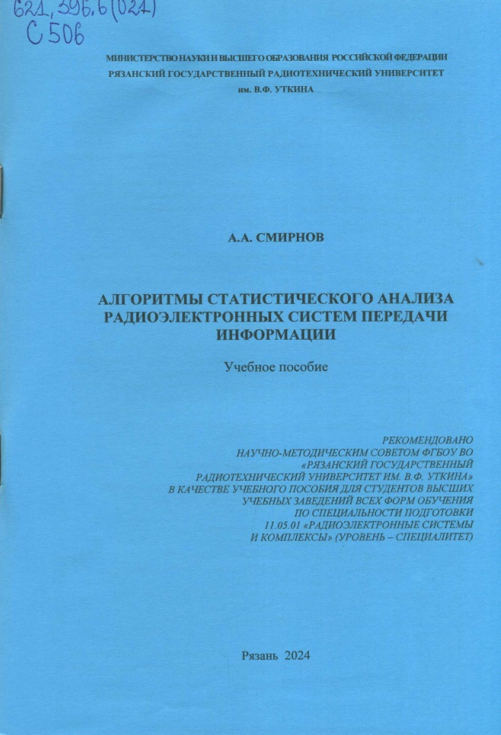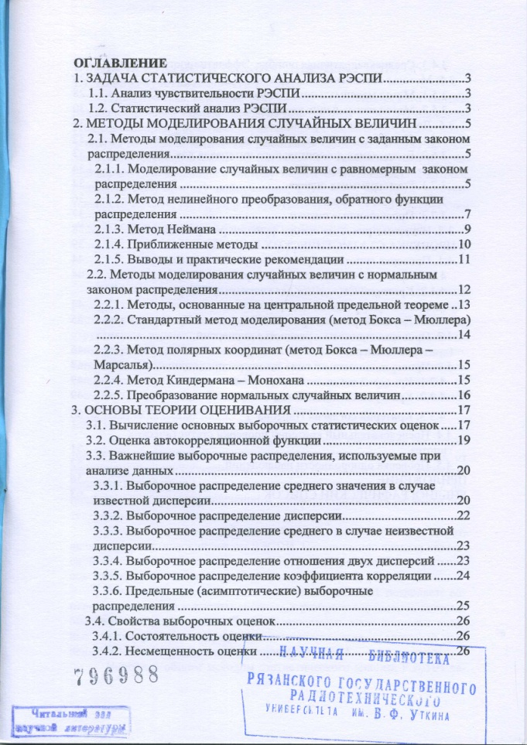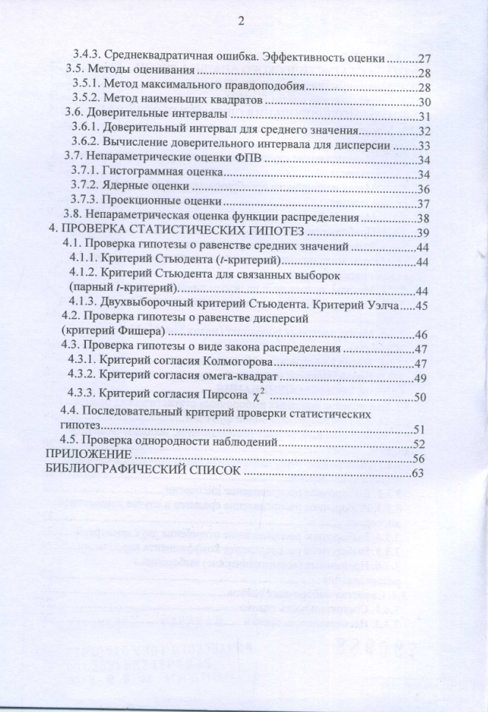
- 621.396.62(021)
П 189
Паршин, А.Ю.
Устройства приема и обработки сигналов : метод. указ. к лаб. работам / Паршин Александр Юрьевич, Степашкин Владимир Анатольевич ; РГРТУ. - Рязань, 2024. - 64с. - Библиогр.: с.64 (5 назв.). - б/ц.
Общее количество книг: 80
АНЛ - 3 АУЛ - 74 ФУ - 1 ЧЗ - 2
метод.указ.
- 621.396.96(021)
С 217
Сафонова, А.В.
Моделирование сложных радиолокационных и радионавигационных сигналов : метод. указ. к лаб. работам / Сафонова Анастасия Владимировна ; РГРТУ. - Рязань, 2024. - 24с. - Библиогр.: с.24 (4 назв.). - б/ц.
Общее количество книг: 38
АНЛ - 3 АУЛ - 32 ФУ - 1 ЧЗ - 2
метод.указ.
- 621.398(021)
Д 534
Дмитриев, В.Т.
Изучение принципов построения многоканальных систем передачи : метод. указ. к лаб. работам / Дмитриев Владимир Тимурович, Алисов Игорь Иванович ; РГРТУ. - Рязань, 2024. - 36с. - Библиогр.: с.33 (8 назв.). - б/ц.
Общее количество книг: 40
АНЛ - 3 АУЛ - 34 ФУ - 1 ЧЗ - 2
метод.указ.
ОРГАНИЗАЦИЯ ПРОИЗВОДСТВА
- 658.512(021)
К 893
Кузьмина, Е.М.
Автоматизированное проектирование технологических процессов : метод. указ. к лаб. работам / Кузьмина Екатерина Михайловна, Лашин Виктор Александрович ; РГРТУ. - Рязань, 2024. - 32с.; прил. - Библиогр.: с.29 (6 назв.). - б/ц.
Общее количество книг: 40
АНЛ - 3 АУЛ - 34 ФУ - 1 ЧЗ - 2
метод.указ.
- 658.562(021)
Г 930
Губарев, А.В.
Системы качества : учеб. пособие / Губарев Андрей Викторович, Губарева Светлана Владимировна ; РГРТУ. - Рязань, 2024. - 128с. - Библиогр.: с.128 (6 назв.). - 130-00.
Общее количество книг: 15
АНЛ - 3 АУЛ - 9 ФУ - 1 ЧЗ - 2
учебная.Рек-но НМС РГРТУ
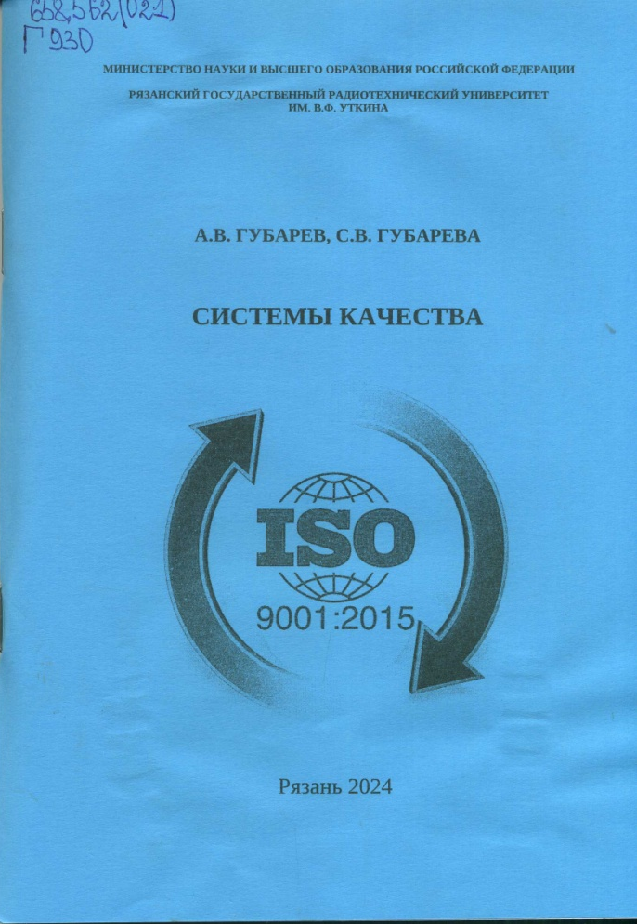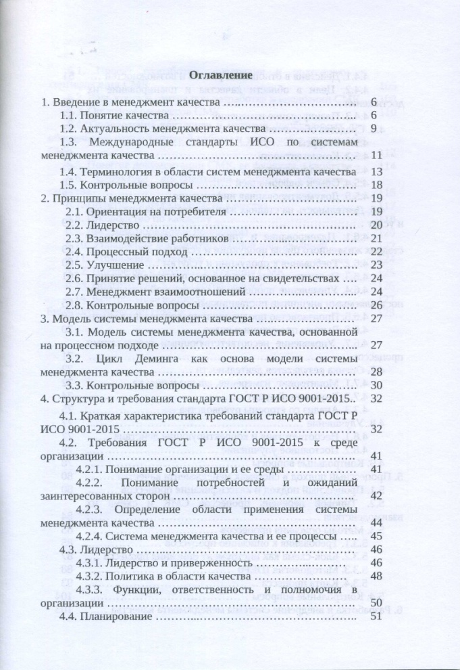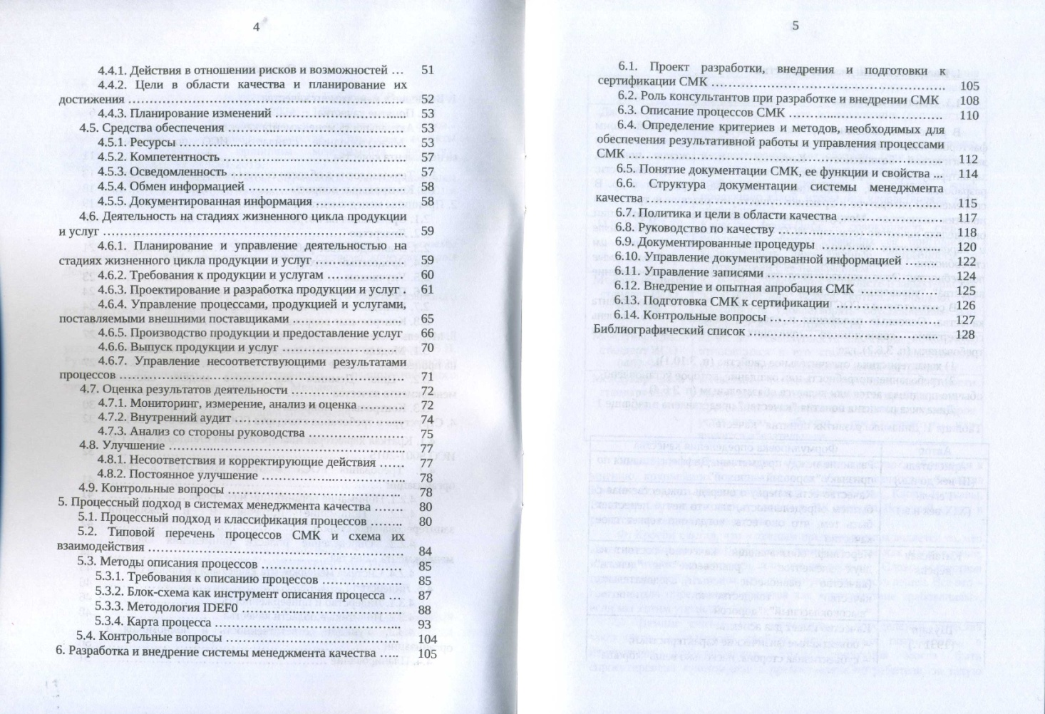
ХИМИЧЕСКАЯ ТЕХНОЛОГИЯ. ХИМИЧЕСКАЯ ПРОМЫШЛЕННОСТЬ
- 665(021)
Л 882
Лызлова, М.В.
Химия нефти. Очистка нефтяных фракций : метод. указ. к лаб. работам / Марина Викторовна, Лобанова Лариса Ивановна ; РГРТУ. - Рязань, 2024. - 32с. - Библиогр.: с.32 (6 назв.). - б/ц.
Общее количество книг: 20
АНЛ - 3 АУЛ - 14 ФУ - 1 ЧЗ - 2
метод.указ.
- 665(021)
В 751
Воробьева, Е.В.
Метрология, стандартизация и сертификация : метод. указ. к лаб. работам. Ч.2 / Воробьева Елена Владимировна, Ветшев Кирилл Алексеевич, Рубцова Анастасия Дмитриевна ; РГРТУ. - Рязань, 2024. - 16с. - Библиогр.: с.16 (6 назв.). - б/ц.
Общее количество книг: 21
АНЛ - 3 АУЛ - 15 ФУ - 1 ЧЗ - 2
метод.указ.
- 665(021)
Л 882
Лызлова, М.В.
Химия нефти. Структурно-групповой углеводородный состав бензиновых и керосиногазойлевых фракций : метод. указ. к лаб. работам / Лызлова Марина Викторовна ; РГРТУ. - Рязань, 2024. - 16с. - Библиогр.: с.16 (6 назв.). - б/ц.
Общее количество книг: 21
АНЛ - 3 АУЛ - 15 ФУ - 1 ЧЗ - 2
метод.указ.
ВЫЧИСЛИТЕЛЬНАЯ ТЕХНИКА
- 681.3.06(021)
Ш 552
Шибанов, В.А.
Основы сетевого программирования : метод. указ. к лаб. работам / Шибанов Владимир Александрович ; РГРТУ. - Рязань, 2024. - 45с. - Библиогр.: с.45 (4 назв.). - б/ц.
Общее количество книг: 40
АНЛ - 3 АУЛ - 34 ФУ - 1 ЧЗ - 2
метод.указ.
- 681.326(021)
К 893
Кузьмина, Е.М.
Микроконтроллеры : метод. указ. к практ. работам / Кузьмина Екатерина Михайловна, Лашин Виктор Александрович ; РГРТУ. - Рязань, 2024. - 16с. - Библиогр.: с.15 (2 назв.). - б/ц.
Общее количество книг: 40
АНЛ - 3 АУЛ - 34 ФУ - 1 ЧЗ - 2
метод.указ.
- 681.327(021)
Л 843
Лукша, С.С.
Алгоритмы обработки облаков точек : учеб. пособие / Лукша Сергей Сергеевич ; РГРТУ. - Рязань, 2024. - 80с. - Библиогр.: с.78 (4 назв.). - 80-00.
Общее количество книг: 23
АНЛ - 3 АУЛ - 17 ФУ - 1 ЧЗ - 2
учебная.Рек-но НМС РГРТУ
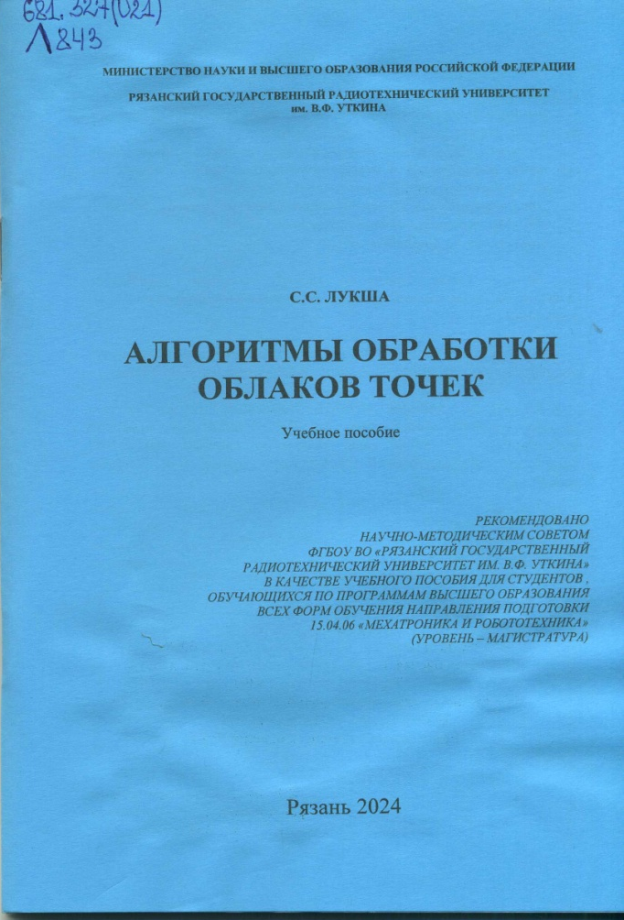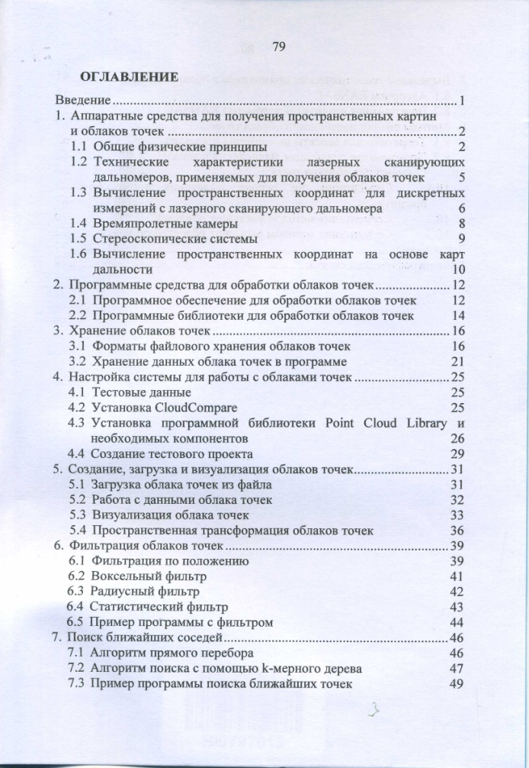
- 681.39(021)
Г 874
Громов, А.Ю.
Бизнес-анализ. Разработка концепции продукта : метод. указ. к практ. занятиям / Громов Алексей Юрьевич, Трушина Евгения Александровна ; РГРТУ. - Рязань, 2024. - 32с. - Библиогр.: с.32 (3 назв.). - б/ц.
Общее количество книг: 24
АНЛ - 3 АУЛ - 18 ФУ - 1 ЧЗ - 2
метод.указ.
- 681.39(021)
Д 534
Дмитриев, В.Т.
Алгоритмы кодирования речевых сигналов : учеб. пособие. Ч.1 / Дмитриев Владимир Тимурович ; РГРТУ. - Рязань, 2024. - 180с. - Библиогр.: с.175-176 (24 назв.). - ISBN 978-5-7722-0413-9 : 200-00.
Общее количество книг: 32
АНЛ - 3 АУЛ - 26 ФУ - 1 ЧЗ - 2
учебная.Рек-но НМС РГРТУ
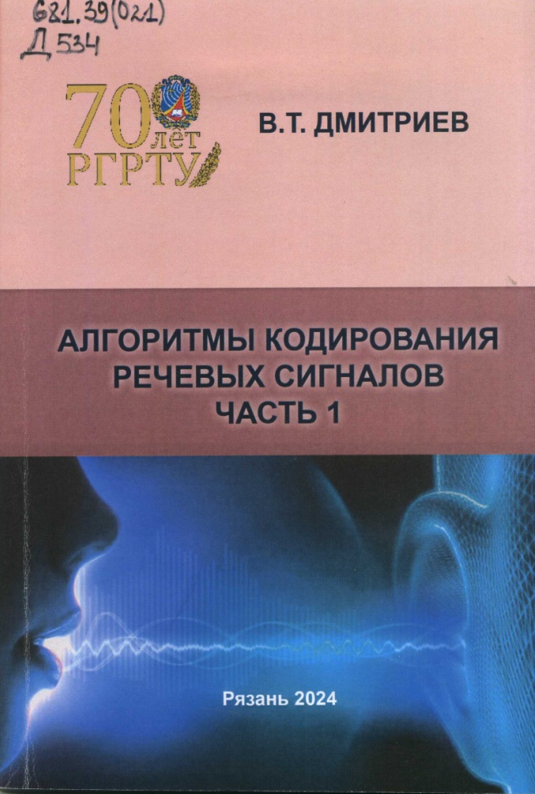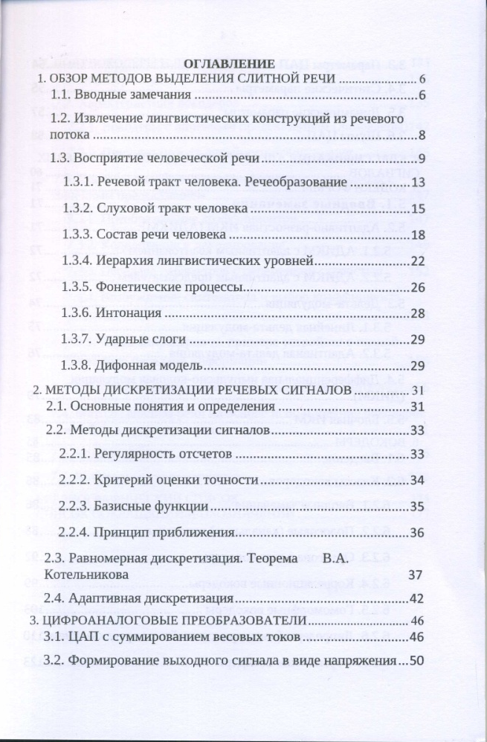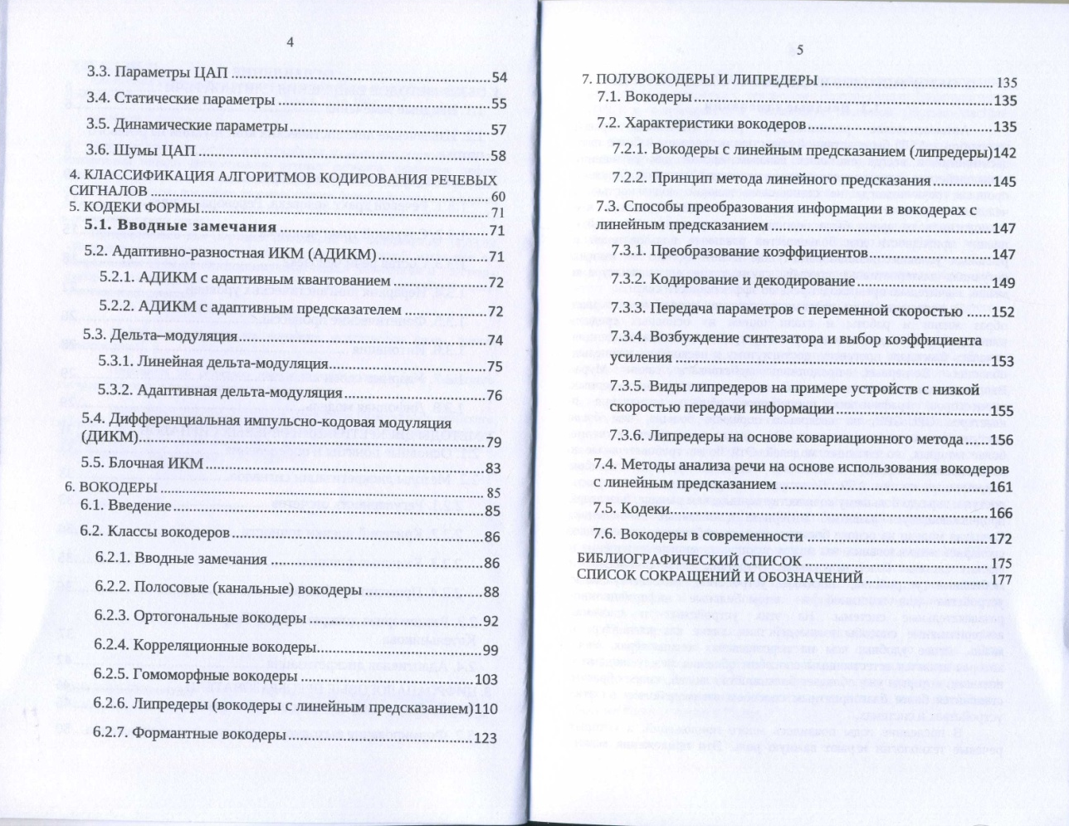
- 681.39(021)
Д 534
Дмитриев, В.Т.
Алгоритмы кодирования речевых сигналов : учеб. пособие. Ч.2 / Дмитриев Владимир Тимурович ; РГРТУ. - Рязань, 2024. - 184с. - Библиогр.: с.180-181 (24 назв.). - ISBN 978-5-7722-0414-6 : 200-00.
Общее количество книг: 32
АНЛ - 3 АУЛ - 26 ФУ - 1 ЧЗ - 2
учебная.Рек-но НМС РГРТУ
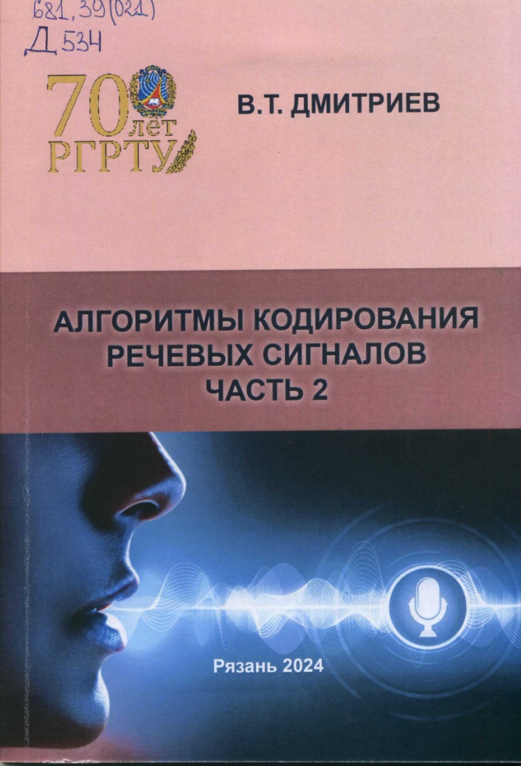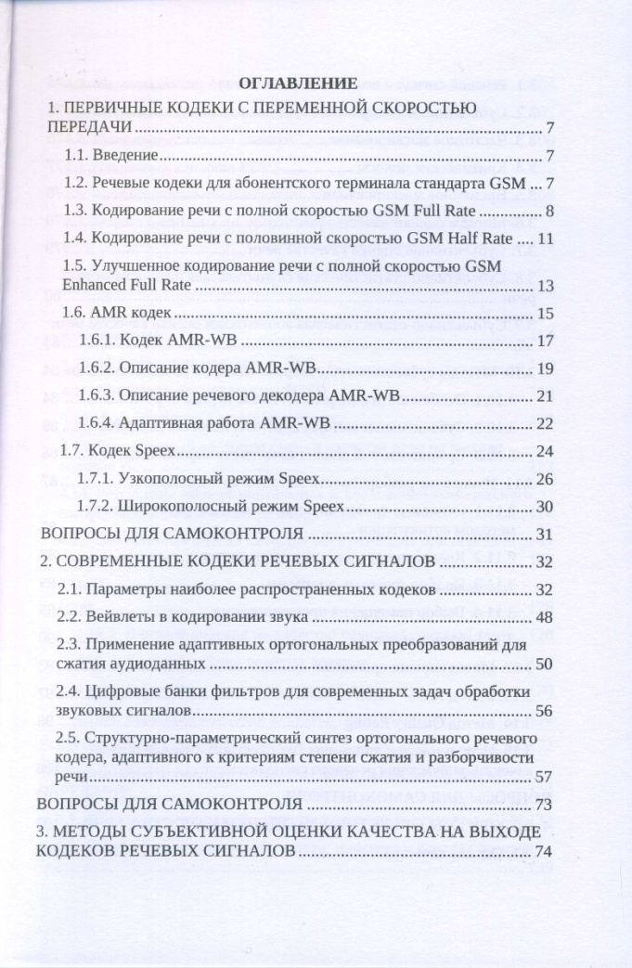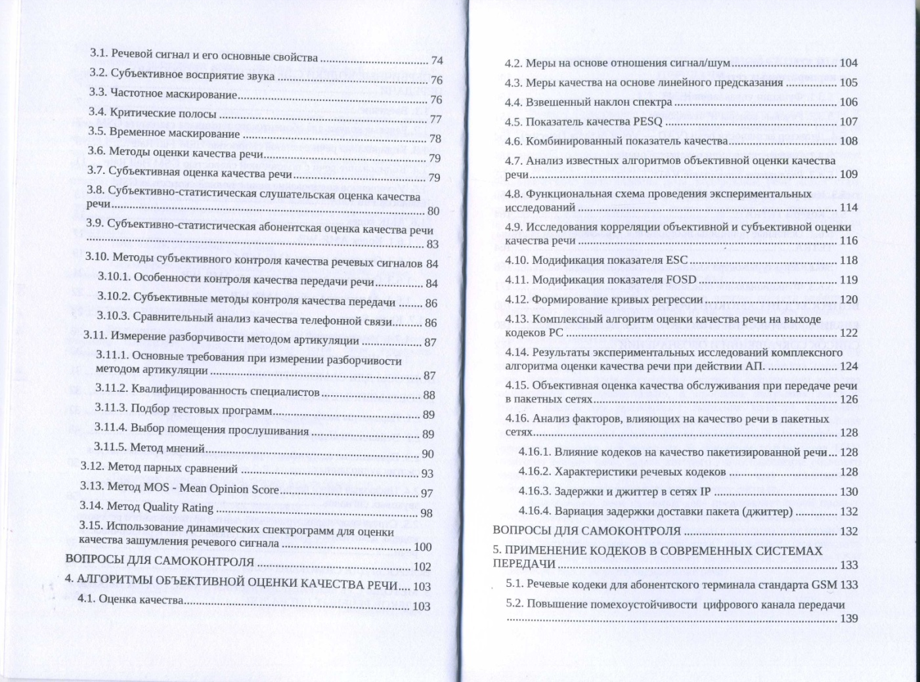
- 681.39(021)
К 172
Калинкина, Т.И.
Управление информационной безопасностью : метод. указ. / Калинкина Татьяна Ивановна, Кузьмин Юрий Михайлович ; под ред. В.Н. Пржегорлинского; РГРТУ. - Рязань, 2024. - 24с. - Библиогр.: с.24 (3 назв.). - б/ц.
Общее количество книг: 24
АНЛ - 3 АУЛ - 18 ФУ - 1 ЧЗ - 2
метод.указ.
- 681.39(021)
Д 534
Дмитриев, В.Т.
Методы повышения качества в первичных кодеках речи : учеб. пособие / Дмитриев Владимир Тимурович ; РГРТУ. - Рязань, 2024. - 192с. - Библиогр.: с.188-189 (24 назв.). - ISBN 978-5-7722-0415-3 : 200-00.
Общее количество книг: 32
АНЛ - 3 АУЛ - 26 ФУ - 1 ЧЗ - 2
учебная.Рек-но НМС РГРТУ
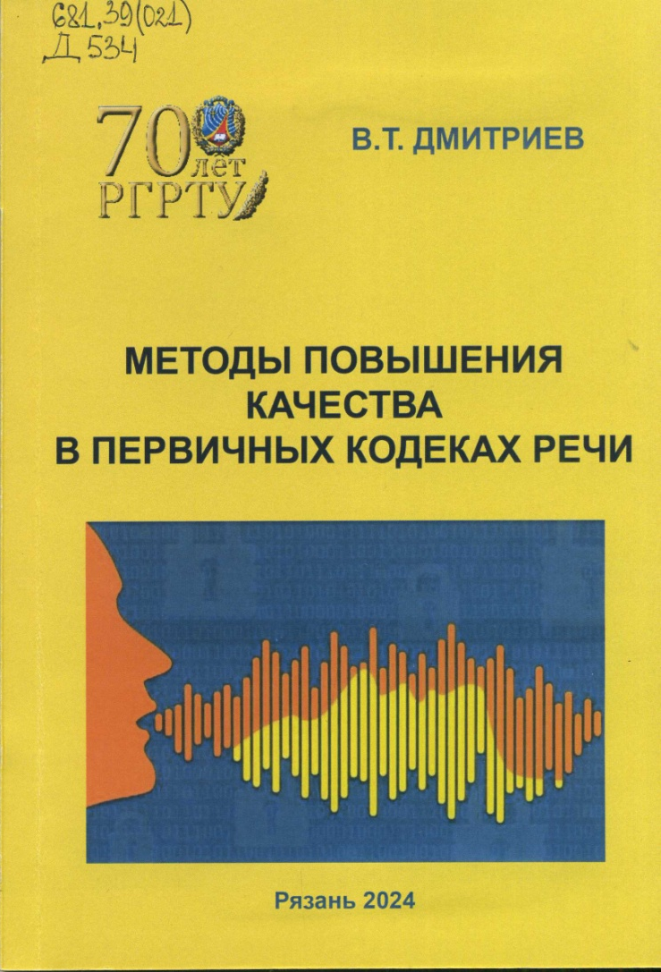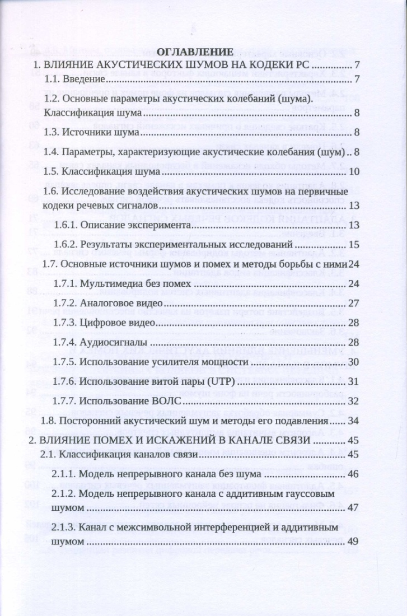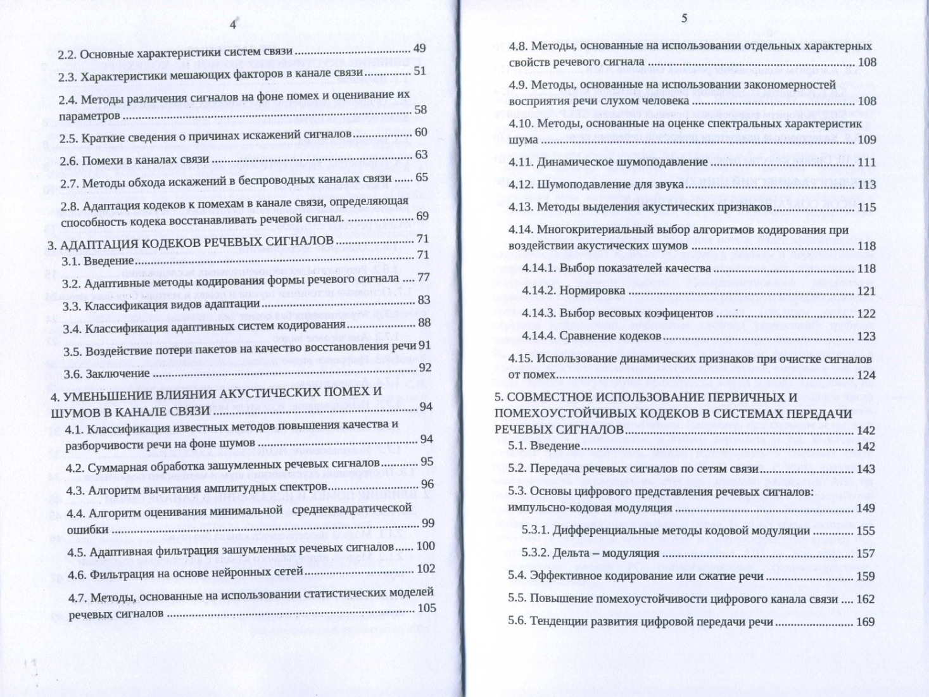
ДАТЧИКИ
- 681.586(021)
Д 209
Датчики измерительных систем. Тензодатчики : метод. указ. к лаб. работе №2 / Вишняков Николай Владимирович [и др.] ; РГРТУ. - Рязань, 2024. - 12с.; прил. - Библиогр.: с.11-12 (7 назв.). - б/ц.
Общее количество книг: 17
АНЛ - 3 АУЛ - 11 ФУ - 1 ЧЗ - 2
метод.указ.
- 681.586(021)
Д 209
Датчики измерительных систем. Датчики скорости, расхода. Терморезистивный анемометр : метод. указ. к лаб. работе №7 / Вишняков Николай Владимирович [и др.] ; РГРТУ. - Рязань, 2024. - 12с. - Библиогр.: с.12 (5 назв.). - б/ц.
Общее количество книг: 16
АНЛ - 3 АУЛ - 10 ФУ - 1 ЧЗ - 2
метод.указ.
- 681.586(021)
Д 209
Датчики измерительных систем. Пироэлектрический датчик : метод. указ. к лаб. работе №5 / Вишняков Николай Владимирович [и др.] ; РГРТУ. - Рязань, 2024. - 12с. - Библиогр.: с.11-12 (7 назв.). - б/ц.
Общее количество книг: 16
АНЛ - 3 АУЛ - 10 ФУ - 1 ЧЗ - 2
метод.указ.
- 681.586(021)
Д 209
Датчики измерительных систем. Резистивные и гальванические датчики температуры : метод. указ. к лаб. работе №1 / Вишняков Николай Владимирович [и др.] ; РГРТУ. - Рязань, 2024. - 12с. - Библиогр.: с.12 (7 назв.). - б/ц.
Общее количество книг: 17
АНЛ - 3 АУЛ - 11 ФУ - 1 ЧЗ - 2
метод.указ.
- 681.586(021)
Д 209
Датчики измерительных систем. Акустические датчики : метод. указ. к лаб. работе №8 / Вишняков Николай Владимирович [и др.] ; РГРТУ. - Рязань, 2024. - 12с.; прил. - Библиогр.: с.9 (4 назв.). - б/ц.
Общее количество книг: 17
АНЛ - 3 АУЛ - 11 ФУ - 1 ЧЗ - 2
метод.указ.
- 681.586(021)
Д 209
Датчики измерительных систем. Пороговые датчики температуры : метод. указ. к лаб. работе №4 / Вишняков Николай Владимирович [и др.] ; РГРТУ. - Рязань, 2024. - 12с.; прил. - Библиогр.: с.11 (5 назв.). - б/ц.
Общее количество книг: 17
АНЛ - 3 АУЛ - 11 ФУ - 1 ЧЗ - 2
метод.указ.
- 681.586(021)
Д 209
Датчики измерительных систем. Интегральные датчики : метод. указ. к лаб. работе №6 / Вишняков Николай Владимирович [и др.] ; РГРТУ. - Рязань, 2024. - 12с. - Библиогр.: с.11-12 (4 назв.). - б/ц.
Общее количество книг: 16
АНЛ - 3 АУЛ - 10 ФУ - 1 ЧЗ - 2
метод.указ.
- 681.586(021)
Д 209
Датчики измерительных систем. Датчики магнитного поля. Датчики Холла : метод. указ. к лаб. работе №5 / Вишняков Николай Владимирович [и др.] ; РГРТУ. - Рязань, 2024. - 12с. - Библиогр.: с.12 (9 назв.). - б/ц.
Общее количество книг: 17
АНЛ - 3 АУЛ - 11 ФУ - 1 ЧЗ - 2
метод.указ.
ЯЗЫКОЗНАНИЕ
- 802(021)
Г 158
Галицына, И.В.
Lecture notes on business communication : учеб. пособие / Галицына Ирина Васильевна ; РГРТУ. - Рязань, 2024. - 160с. - Библиогр.: с.141-144 (40 назв.). - ISBN 978-5-7722-0417-7 : 180-00.
Общее количество книг: 39
АНЛ - 3 АУЛ - 33 ФУ - 1 ЧЗ - 2
учебная.Рек-но НМС РГРТУ
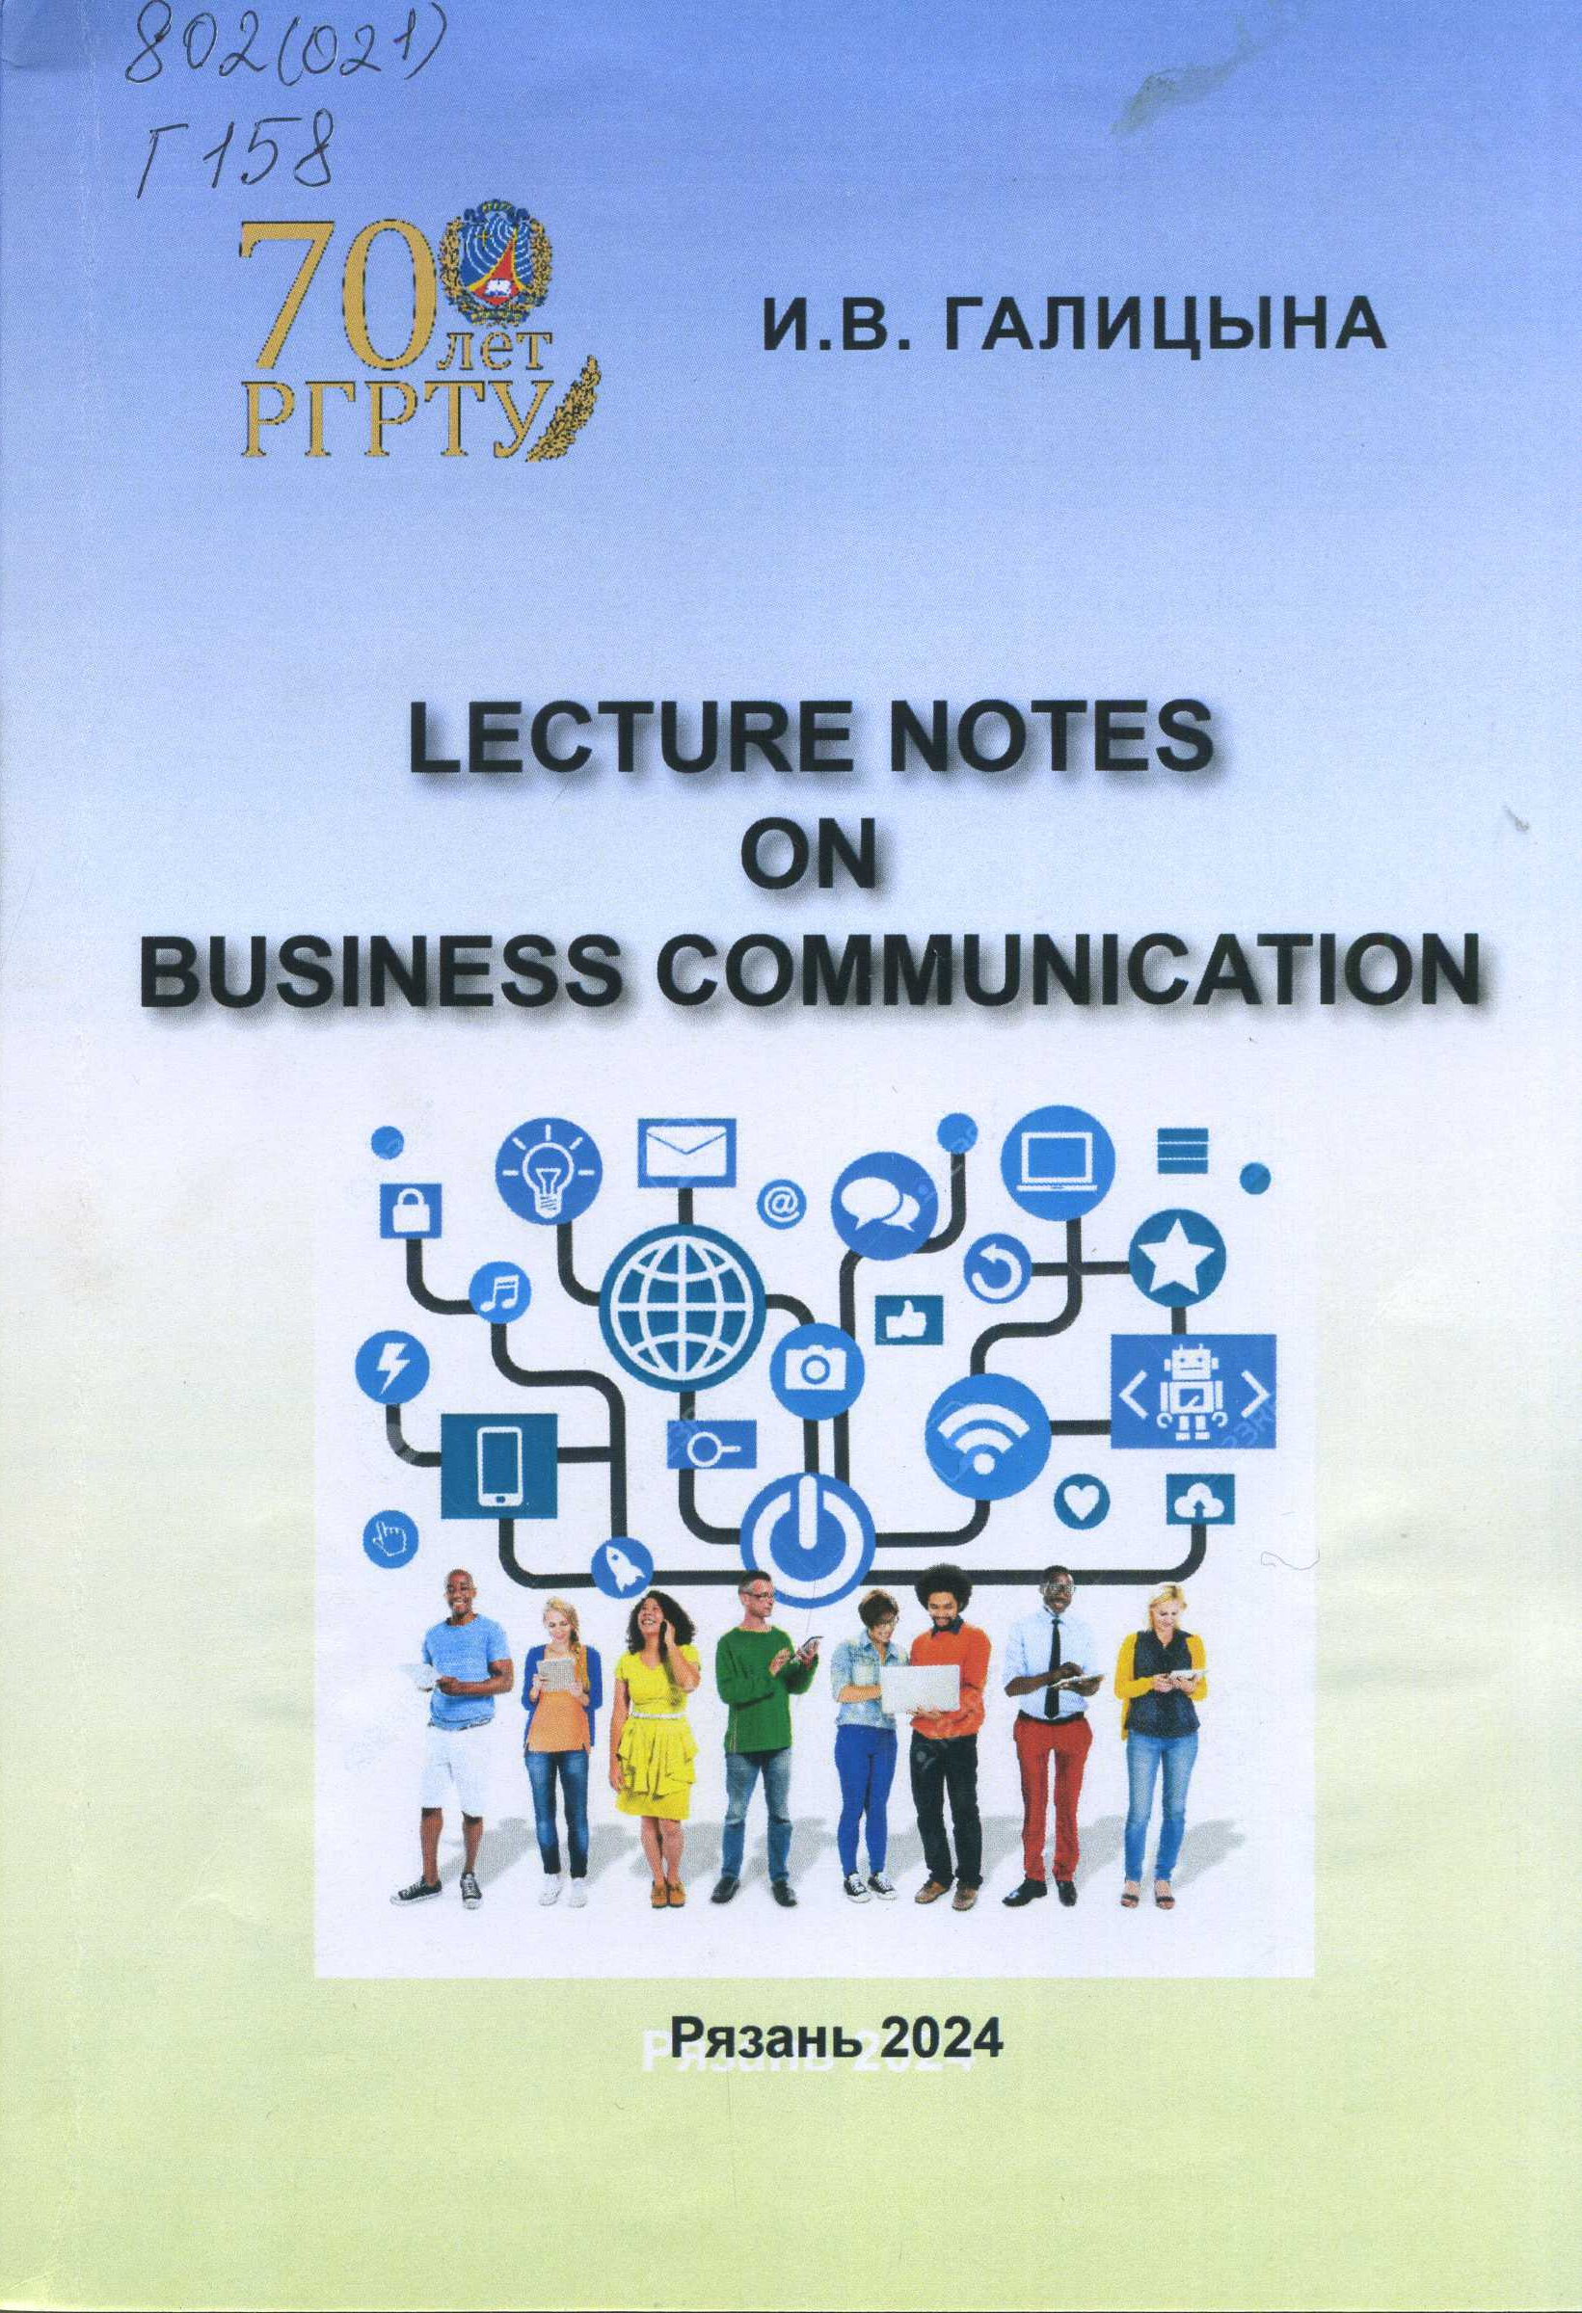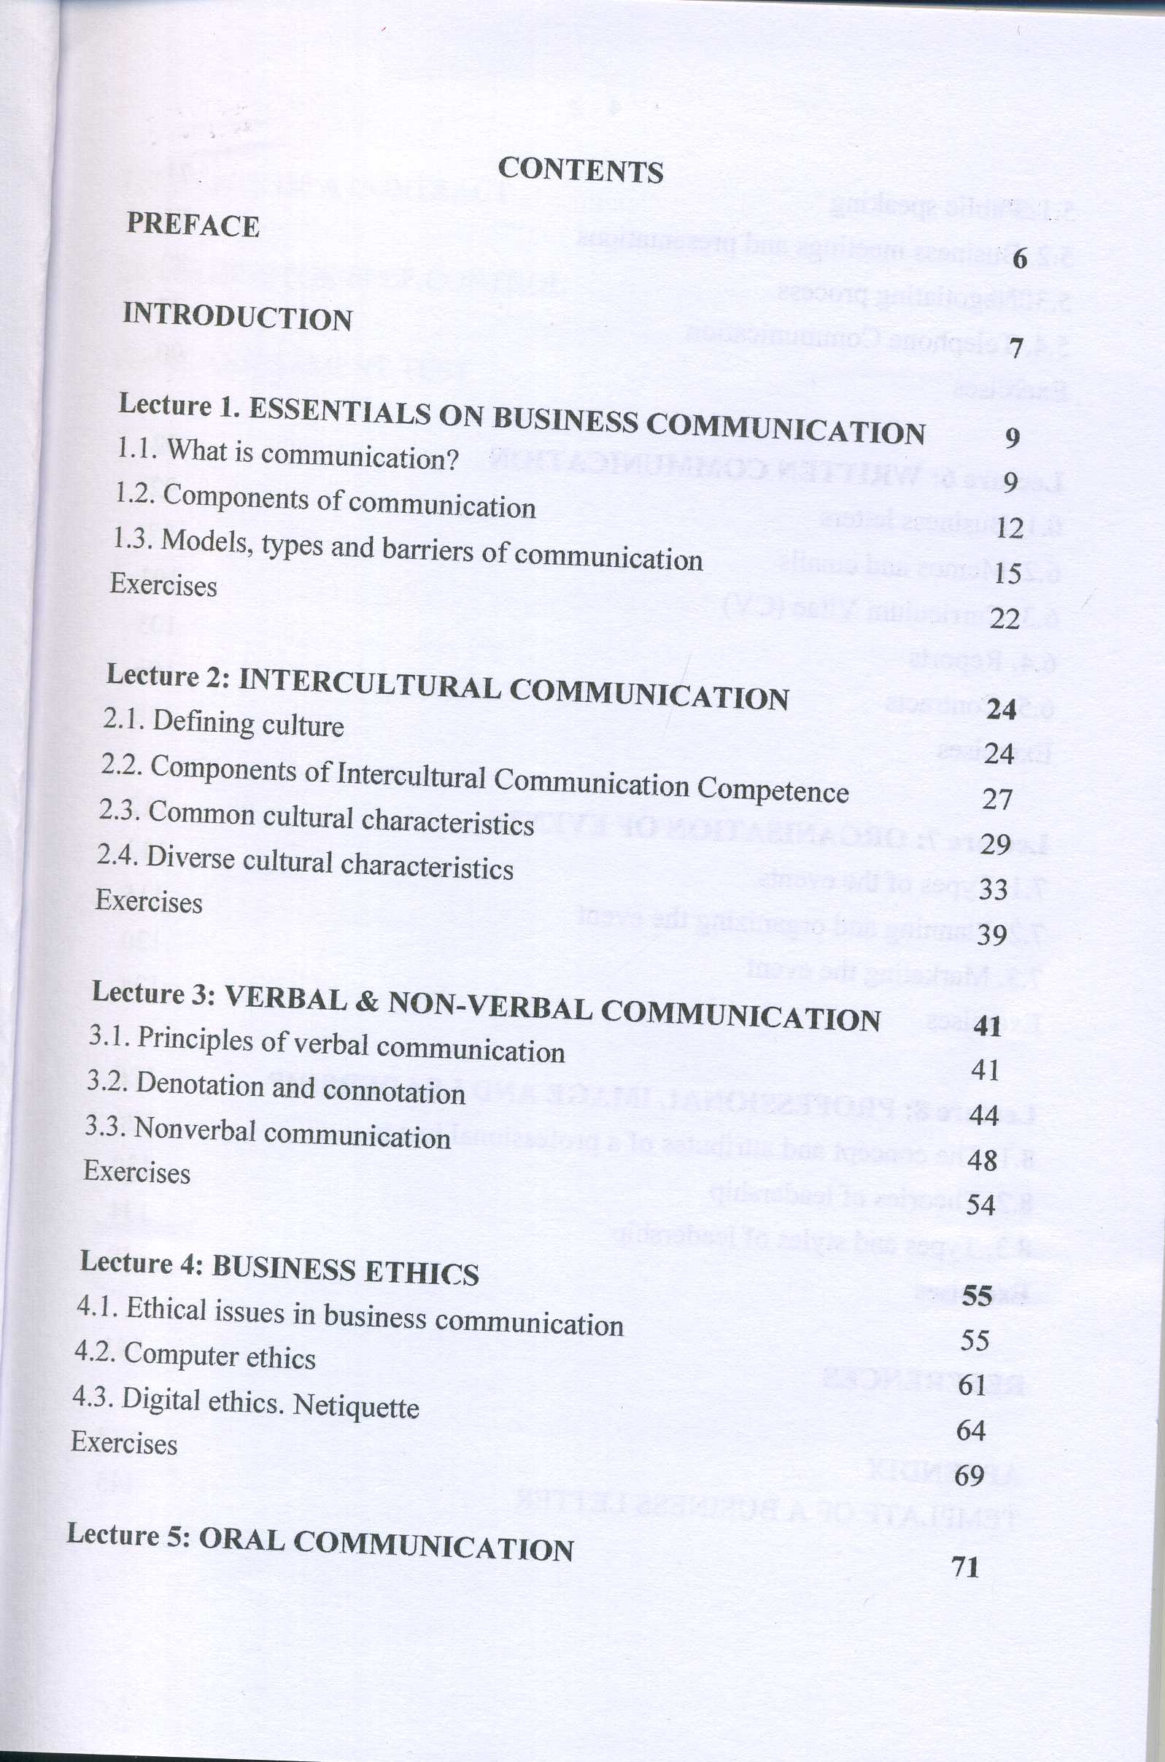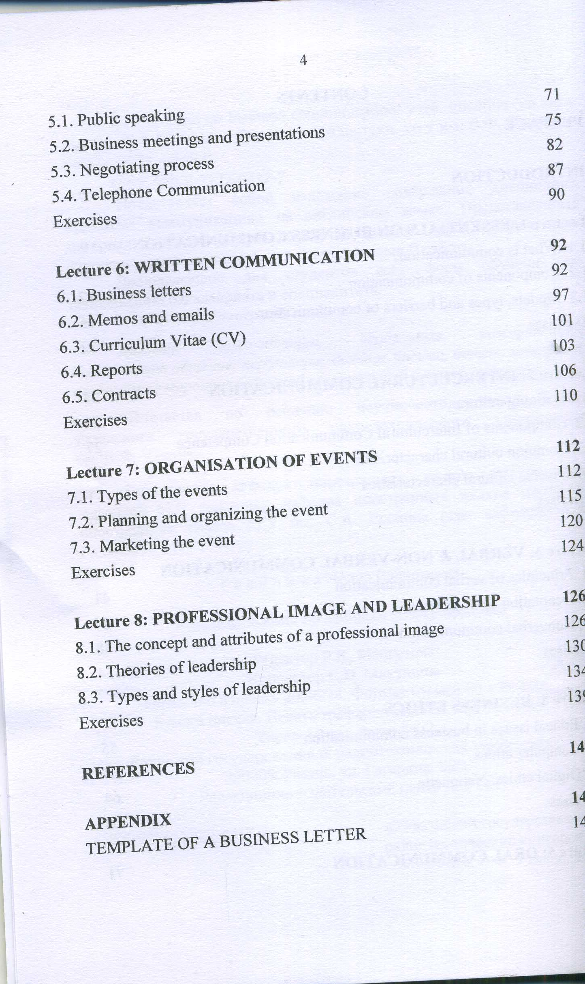
- 802(021)
М 746
Можаева, О.В.
Реферирование специальных текстов на английском языке для студентов технических направлений : метод. разработка (Англ. язык) / Можаева Ольга Викторовна, Хилова Ольга Владимировна ; РГРТУ. - Рязань, 2024. - 32с. - б/ц.
Общее количество книг: 40
АНЛ - 3 АУЛ - 34 ФУ - 1 ЧЗ - 2
метод.указ.
ЭКОНОМИКА
- У052я73
К 267
Карпунина, Е.В.
Выполнение и оформление курсовых проектов по статистике : метод. указ. / Карпунина Елена Валерьевна, Карпунин Алексей Юрьевич ; РГРТУ. - Рязань, 2024. - 20с.; прил. - б/ц.
Общее количество книг: 24
АНЛ - 3 АУЛ - 18 ФУ - 1 ЧЗ - 2
метод.указ.
- У052я73
К 267
Карпунина, Е.В.
Выполнение и оформление курсовых работ по дисциплине "Учет и анализ внешнеэкономической деятельности" : метод. указ. / Карпунина Елена Валерьевна, Карпунин Алексей Юрьевич ; РГРТУ. - Рязань, 2024. - 16с. - б/ц.
Общее количество книг: 24
АНЛ - 3 АУЛ - 18 ФУ - 1 ЧЗ - 2
метод.указ.
- У052я73
К 267
Карпунина, Е.В.
Статистический учет и отчетность : учеб. пособие / Карпунина Елена Валерьевна, Карпунин Алексей Юрьевич ; РГРТУ. - Рязань, 2024. - 160с.; прил. - Библиогр.: с.86-88 (23 назв.). - ISBN 978-5-7722-0416-0 : 180-00.
Общее количество книг: 26
АНЛ - 3 АУЛ - 20 ФУ - 1 ЧЗ - 2
учебная.Рек-но НМС РГРТУ
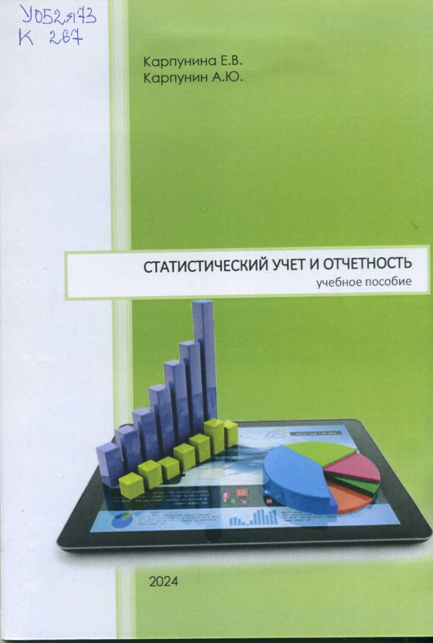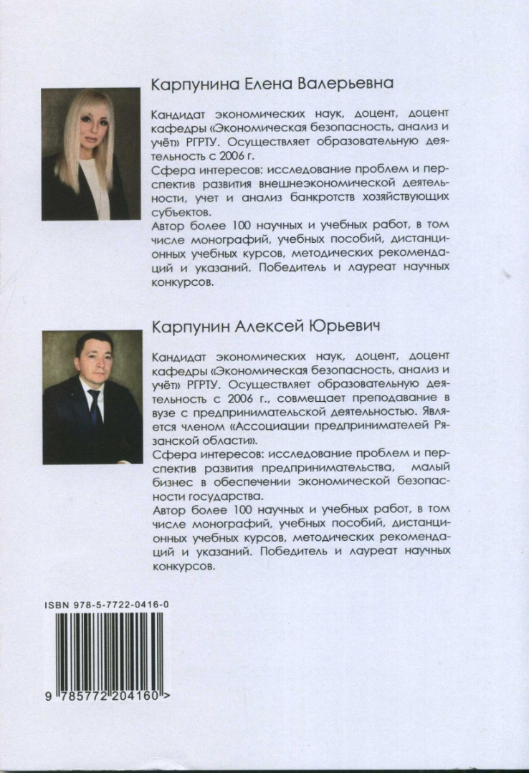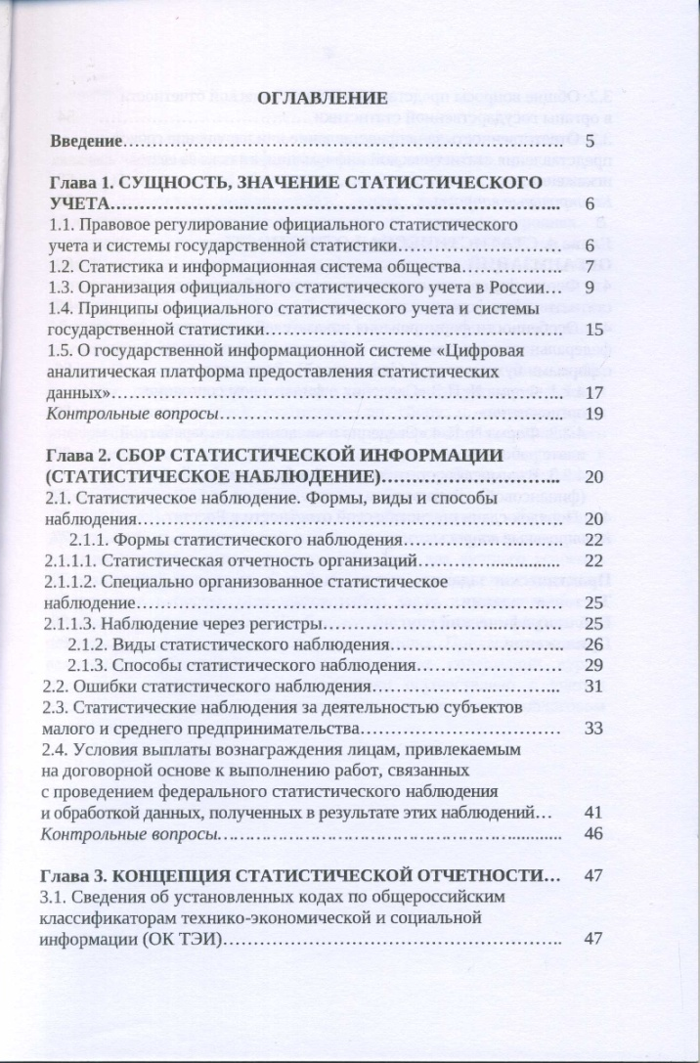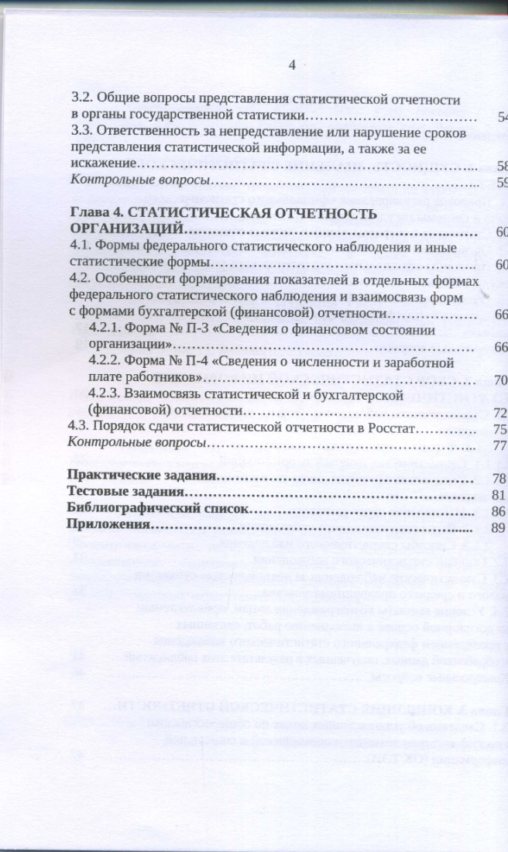
- У9(2)0я73
Т 603
Торженова, Т.В.
Система экономической безопасности организации : метод. указ. к практ. занятиям и внеаудит. самост. работе / Торженова Татьяна Владимировна ; РГРТУ. - Рязань, 2024. - 20с. - Библиогр.: с.20 (2 назв.). - б/ц.
Общее количество книг: 16
АНЛ - 3 АУЛ - 10 ФУ - 1 ЧЗ - 2
метод.указ.
ПРАВО
- Х62я73
И 460
Ильин, А.В.
Трудовое право : метод. указ. к семинар. занятиям / Ильин Артур Валериевич ; РГРТУ. - Рязань, 2024. - 16с. - Библиогр.: с.13-15. - б/ц.
Общее количество книг: 40
АНЛ - 3 АУЛ - 34 ФУ - 1 ЧЗ - 2
метод.указ.
ВЫСШАЯ ШКОЛА
- Ч48(2)я73
К 445
Кислицына, Т.С.
Учебно-исследовательская работа : метод. указ. к лаб. работам / Кислицына Татьяна Сергеевна, Холопов Иван Сергеевич ; РГРТУ. - Рязань, 2024. - 32с. - Библиогр.: с.30-32 (11 назв.). - б/ц.
Общее количество книг: 40
АНЛ - 3 АУЛ - 34 ФУ - 1 ЧЗ - 2
метод.указ.
- Ч481.5я73
Г 962
Гусев, С.И.
Производственная практика. Преддипломная практика : метод. указ. / Гусев Сергей Игоревич, Таганов Александр Иванович, Цыцына Мария Игоревна ; РГРТУ. - Рязань, 2024. - 32с.; прил. - Библиогр.: с.20-22. - б/ц.
Общее количество книг: 24
АНЛ - 3 АУЛ - 18 ФУ - 1 ЧЗ - 2
метод.указ.
- Ч481.5я73
Г 962
Гусев, С.И.
Производственная практика. Проектно-технологическая практика бакалавров : метод. указ. / Гусев Сергей Игоревич, Таганов Александр Иванович, Цыцына Мария Игоревна ; РГРТУ. - Рязань, 2024. - 28с.; прил. - Библиогр.: с.17-19. - б/ц.
Общее количество книг: 24
АНЛ - 3 АУЛ - 18 ФУ - 1 ЧЗ - 2
метод.указ.

